Министерство образования Республики Беларусь
Учреждение образования
«Брестский Государственный технический университет»
Кафедра ИИТ

Лабораторная работа №2
По дисциплине «Конструирование программного обеспечения»
Тема: «Настройка взаимодействия с файлами»

Выполнил:
Студент 2 курса
Группы ПО-17
Жук И.В.
Проверил:
Кулик А.Д.

Брест 2026

Цель работы: настроить взаимодействие между проектом, созданным в предыдущей лабораторной работе, и различными файлами на компьютере.
Ход работы
Основное задание: необходимо добавить сохранение и загрузку с использованием файлов. При первом запуске программы необходимо генерировать файл settings.*ваш тип файла*, в который записываются настройки по умолчанию. Чтение настроек из файла осуществляется в указанные в варианте заданий тип переменной. Также, необходимо реализовать функциональность, указанную в варианте задания. Запись в файл происходит при изменении значения любого поля настроек.
Вариант задания:
7. Количество игроков хранится в двух переменных типа int, уровень сложности – в string. Добавить перечисление возможных имён компьютерных игроков, которые загружать в контейнер типа Set.
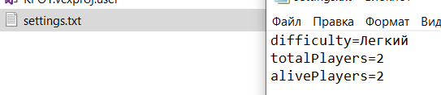
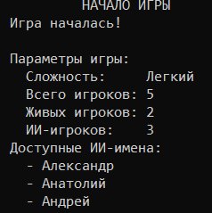
Вывод: настроил взаимодействие между проектом, созданным в предыдущей лабораторной работе, и различными файлами на компьютере.

